大连东软信息学院
封面打印纸为特种纸。
本科为蓝色。
注意：每个选题方向的论文内容不尽相同，请在撰写论文时参照前文《论文格式和内容要求汇总》中的具体要求。
毕业设计（论文）
三号黑体，加粗，标题不可过长，尽量在 25个字以内。如一行排不下，第2行居中，但不要仅仅是一或两个字，要符合断句的习惯。

论文题目：基于ThinkPHP的图书管理系统的设计与实现

毕业设计（论文）用纸、页面设置要求
纸张大小：纸的尺寸为标准A4复印纸（210mm×297mm）。
页边距：上、下、左、右各25mm。页眉距边距：1.5cm，页脚距边距：1.75cm。
装订：单面打印印刷，左侧装订。
封面：大连东软信息学院毕业设计（论文）标准封面。

副题名（可选，无副题目可删除）：用“——”开始，三号黑体加粗，段前0行段后1行，单倍行距，居中。

学 院： | 如有两位指导教师，两位指导教师之间用空格分开；两位导师的职称与导师姓名顺序一致，上下对应。
专 业：
学生姓名：
学生学号：
指导教师： | 导师1 导师2
导师职称： | 导师1职称 导师1职称
完成日期： | 年 月 日

大连东软信息学院
Dalian Neusoft University of Information
基于ThinkPHP的图书管理系统的
前面空一行。采用一级标题排版：二号黑体，加粗，，段前0行，段后1行，单倍行距，居中。
“摘要”两个字之间空一个中文空格。
按一级标题排版，黑体，加粗，二号，段前0，段后1行，单倍行距，居中，如一行排不下，第2行居中，但不要仅仅是一或两个字，要符合断句的习惯。
页眉：宋体，五号，居中。
设计与实现

摘 要
宋体，小四号，首行缩进2字符，1.5倍行距，段前段后各0行。
中文摘要要求：
（1）中文摘要页的毕设题目正确；
（2）中文摘要页眉、页码正确；
（3）中文摘要不少于400字；
（4）内容分2到3自然段，总字数在400~600之间；
第1段：课题的意义。
第2段：论文主要完成的工作、功能和相关技术，本段字数应占摘要总字数60%以上。
第3段：系统运行的效果，如：整个系统实现了***功能，经测试，系统运行稳定，并且具有良好的****性和***性，能够满足***的要求。
（5）中文摘要语句通顺，与论文正文内容相符；
（6）摘要中不要使用“将来时”语气，不应出现“你”，“我”，“他”等人称代词；
（7）中文摘要关键字3-6个，应出自摘要，能体现出关键性。
…………………………………………………………………………………………………………………………………………………………………………………………………………………………………………………………………………………………………………………………………………………………………………………………………………………………………………………………………………………………………………………………………………………………………………………………………………………………………。

关键词：ThinkPHP，图书管理，HTML5，VUE
中文摘要内容后下空一行打印“关键词”三字，采用宋体小四号加粗，1.5倍行距，段前段后各0行。
关键词3到6个，不加粗，用“，”分隔，最后一个关键词后无标点符号。
摘要、目录共同编页码，采用大写罗马数字，Times New Roman，小五号，居中。

Design and Implementation of Library Management System Based on ThinkPHP
与前面空一行。采用一级标题排版：Times New Roman，二号，加粗，段前0行，段后1行，单倍行距，居中。
Times New Roman，二号，加粗，段前0，段后1行，单倍行距，居中。如一行排不下，第2行居中，但不要仅仅是一或两个字，要符合断句的习惯。

Abstract
………………………………………………………………………………………………………………………………………………………………………………………………………………………………………………………………………………………………………………………………………………………………………………………………………………………………………………………………………………………………………………………………………………………………………………………………………………………………………………………………………………………………………….
正文：Times New Roman，小四号，1.5倍行距，段前段后各0行。
翻译要忠实汉语的摘要，汉语有几自然段，英文就要有几个自然段，
具体要求如下：
（1）英文题目翻译正确，没有单词和语法错误，不要出现机器翻译痕迹；
（2）英文摘要中的专业词汇没有错误；
（4）英文摘要应与中文摘要对应，没有大量且明显的语法错误；
（5）英文摘要关键字单词拼写正确，中英文对应；
（6）英文摘要中对“论文”一词的翻译，应为“thesis”，不能译为“paper”。（thesis 是学位论文，paper是学术小论文）。

Key words: ThinkPHP, Library Management, HTML5, VUE
与前面内容空一行，“Key words”采用Times New Roman，小四号，加粗，1.5倍行距。“:”、“，”要用英文半角的冒号和逗号，后加一个空格，最后一个关键词后无标点符号。
一行排不下要缩进，且与第一个关键词对齐，关键词不加粗。
目 录
“目录”二字：二号黑体，加粗，1.5倍行距，居中。“目录”两个字之间空一个中文空格。所有目录内容段前段后0行，1.5倍行距，左对齐。
一级标题目录：三号黑体，
二级标题目录：四号宋体
三级标题目录：小四号宋体
原则上目录自动生成，不需要修改
保证页码与正文内容一致
摘 要 I
Abstract II
第1章 绪 论 1
1.1课题背景 1
1.2目的与意义 1
1.3论文研究主要内容 1
1.3.1三级标题样例1 1
1.3.2三级标题样例2 1
1.4国内外研究现状 1
1.5XXXXX 1
第2章 关键技术介绍 2
2.1Retrofit请求 2
2.2关键技术1 2
2.3关键技术2 2
第3章 需求分析 3
3.1功能性需求分析 3
3.2系统原型 5
3.3系统开发环境 5
3.4系统可行性分析 5
3.4.1技术可行性分析 5
3.4.2安全可行性分析 5
第4章 系统设计 6
4.1体系结构设计 6
4.2数据库设计 6
4.3后台功能模块设计 6
4.3.1图书管理功能模块设计 6
4.3.2用户管理功能模块设计 8
4.3.3借阅管理功能模块设计 8
4.4前台功能模块设计 8
4.4.1XXXX功能模块设计 8
4.4.2XXXX功能模块设计 8
4.5JSON接口设计 8
第5章 系统实现 9
5.1后台功能模块实现 9
5.1.1XXXX功能模块实现 9
5.1.2XXXX功能模块实现 9
5.2前台功能模块实现 9
5.2.1XXXX功能模块实现 9
5.2.2XXXX功能模块实现 9
5.3系统开发难点（可选） 9
第6章 系统测试 10
6.1功能测试 10
6.1.1图书管理模块测试 10
6.1.2读者管理模块测试 10
6.2性能测试（可选） 10
6.3安全性测试（可选） 10
6.4测试结论 10
第7章 结 论 11
参考文献 12
致 谢 13

第1章 绪 论
一级标题排版：黑体，加粗，二号，居中，单倍行距，段前0行，段后1行。
说明：在绪论中简要说明设计（论文）工作的目的、意义、范围、研究设想、方法、选题依据等。应当言简意赅，不要与摘要雷同。一般教科书中有的知识，在绪论中不必出现。有关历史回顾和前人工作的，可以适当综合评述。

1.1 课题背景
二级标题排版：黑体，三号，单倍行距，居左，加粗，段前0行，段后0行。

1.2 目的与意义

1.3 论文研究主要内容
三级标题排版：黑体，四号，单倍行距，居左，加粗，段前段后0行。

1.3.1 三级标题样例1

1.3.2 三级标题样例2
（1）四级标题样例1
四级标题，首行缩进2字符，黑体，加粗，小四号，1.5倍行距，段前段后各0行。中文的括号，用数字（1）、（2）、（3）…编排，首行缩进2个字符，不在目录中出现。此标题内再有编号用①、②…编排。
① 编号1
② 编号2
（2）四级标题样例2

1.4 国内外研究现状
正文：宋体，小四号，英文小四号“Times New Roman”，全文统一，首行缩进2个中文字符，段前段后各0行，1.5倍行距。
此处是正文格式^{[1]}。
参考文献在正文以上标格式进行标注，例如^{[1]}，所有参考文献均需真实标注引用。

1.5 XXXXX

可以根据需要添加或删减二级标题
从此页开始重新编排页码，到文章的结尾为止，采用阿拉伯数字，小五号，字体“Times New Roman”，居中。

第2章 关键技术介绍
本章论述项目所用的关键技术，可以包括软件、环境、技术等。每一种技术的介绍不超过3/4页。建议介绍3-6个技术即可。
本章是抄袭检测重复度较高的部分，请查阅资料后用自己的语言论述。

2.1 Retrofit请求
Retrofit是一种是用户Android的网络请求库，Retrofit与OkHttp共同出自于Square公司，如果看源码会发现其实质上就是对OkHttp的封装，网络请求均由OkHttp进行处理，而对于使用者来说只需要通过简单的配置就能使用Retrofit来进行网络请求。该技术解决了本项目的主要问题，整个客户端的网络请求都可以用Retrofit来实现，从而获取服务器端数据，在客户端进行处理。
关键技术介绍中涉及的内容要体现出该技术在课题中的应用。
Retrofit是使用面向接口的方式进行网络请求，将请求返回JavaBean，并对网络认证具有很好的支持，使用Retrofit将会极大的提高本项目的网络体验。
同时Retrofit有许多优势：耦合度低，让项目的接口开发灵活，保证不同API之间互相不干扰。而且它的代码使用注解方式，简洁，易懂，易上手。因此在项目开发时只需要根据JSON接口定义Service接口、JavaBean类和进行Call、Callback请求处理即可。

2.2 关键技术1

2.3 关键技术2

第3章 需求分析
论文中出现的图要使用专用做图工具。

3.1 功能性需求分析
根据需求调研，……，用例图如图3.1所示。
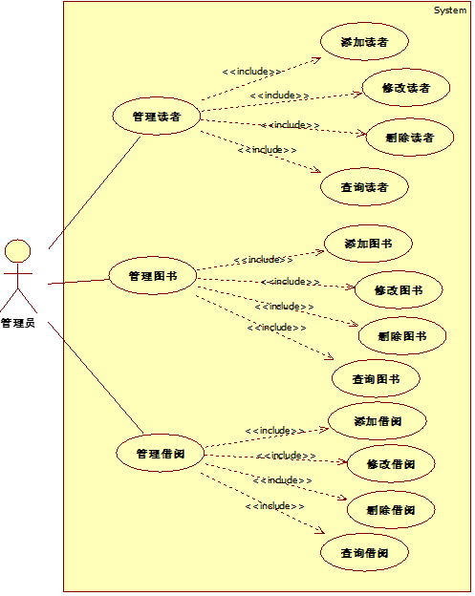
图3.1 后台用例图
做文字描述，……，添加图书用例的用例描述如表3.1所示。
图格式说明：
图号与图题间置一空格，置于图的正下方并且必须排在同一页，图名用五号字，中文用宋体，英文用“Times New Roman”，须全文统一。图中标注符号文字字号不大于图题的字号。图号以章分组编序号，并且序号连续，正确，如图3.5表示第3章的第5幅图。
每一个插图在正文当中必须有明确的说明性引用文字，不能仅仅是“如下图：”等字样，可写明“…见图3.5。”或“…如图3.5所示。”，并且通常出现在插图的上方，正文引用后用“。”，而不是“：”。各级标题中不能以插图开始和结尾。
除了界面图，其余一概不能拷屏截图，截图用专用截图软件截取，200dpi分辨率以上。应该用Visio等专用绘图软件绘图，用“插入—图片—来自文件”或源文件直接复制，图片保持长宽比。
表3.1 添加图书用例描述
用例名称 | 添加图书
参与者 | 图书管理员  标题加粗居中，其它内容居左。  事件流要以回车换行的方式体现出顺序。
用例概述 | 图书管理员使用该用例完成添加图书的功能
前置条件 | 图书管理员已经登录，并且进入管理图书页面
后置条件 | 系统中添加一条图书记录
基本事件流 | 参与者动作 | 系统响应
基本事件流 | 1.图书管理员在图书管理主页面上选择“添加图书”。  4.图书管理员填写图书信息，点击“提交”按钮。 | 2.系统从数据库中获取书籍分类列表。  3.系统打开添加图书页面。  5.系统检查图书管理员输入的信息是正确有效的。  6.系统将图书添加到数据库中。  7.系统提示“添加图书成功”。  8.系统跳转到图书列表界面
备选事件流 | 5a.系统验证图书管理员没有选择图书分类、没有输入图书名称、出版社、作者、价格、购买日期等字段，则提示“信息不能为空，请重新输入”。  5b.系统验证图书管理员输入的图书名称、出版社、作者等字段的长度超长，则提示“输入信息格式超长，请重新输入”。  5c.系统验证图书管理员输入的图书价格不是一个整数，则提示“请输入一个整数值”。  7a.系统录入过程发生错误，未完成操作，则提示“添加图书失败”。
还可以描述其它用例。
还应该完成前台用例图和相关用例描述，此处略。
表的格式：
表中数据依序竖排，内容和项目由左至右横读，通版排版，与页面宽度相同。
表号与表题间置一空格，置于表的正上方并且必须排在同一页，表名用五号字，中文用宋体，英文用“Times New Roman”，表中标题加粗，格式全文统一。表中文字字号不大于表题的字号，一般为五号宋体。表号以章分组编序号，并且序号连续，正确。如：表3.1是第3章中的第1表。
表在正文当中必须有明确的说明性引用文字，不能仅仅是“如下表：”等字样，可写明“…见表3.5。”或“…如表3.5所示。”，并且通常出现在表的上方，正文引用后用“。”，而不是“：”。各级标题中不能以表开始和结尾。
如果此表一页排不下将表分成两页，则下页应写成续表的格式，图表3.2所示。
表3.2 客服接口其它业务功能
功能编号 | 功能名称 | 功能描述 | 优先级
1 | 字典表同步接口 | 字典表同步接口：服务类型 108888888800
续表3.2 客服接口其它业务功能
功能编号 | 功能名称 | 功能描述 | 优先级
2 | 号段查询接口 | 号段查询接口：服务类型 108888888700
3
4
5
6

3.2 系统原型

3.3 系统开发环境

3.4 系统可行性分析

3.4.1 技术可行性分析

3.4.2 安全可行性分析

本章根据需要还可以写非功能性需求分析、页面原型分析等内容。

第4章 系统设计
绘制E-R图要有实体（矩形）、属性（椭圆）和联系（菱形）
联系一定要标明联系的类型（1对1，1对多，多对多）

4.1 体系结构设计

4.2 数据库设计
这里描述数据库设计的思路，给出E-R图，如图4.1所示。
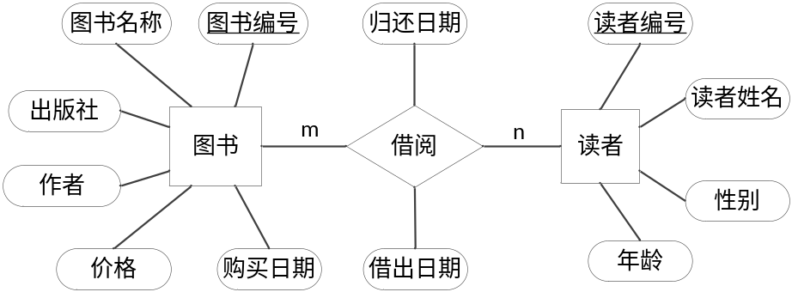
图4.1 系统E-R图
可以描述E-R图的结构，……，图书表结构如表4.1所示。
表4.1 图书表
字段名 | 名称 | 数据类型 | 约束
book_id | 图书编号 | int | PK，AUTO_INCREMENT
bname | 图书名称 | varchar(50) | not null
publish | 出版社 | varchar(40) | not null
author | 作者 | varchar(20) | not null
price | 价格 | double | not null
buydate | 购买日期 | date | not null
可以分为前台功能和后台功能，或者从不同的角色功能角度去写。

还应该对其它表结构加以说明，此处略。

4.3 后台功能模块设计

4.3.1 图书管理功能模块设计
对该模块功能进行设计方面的描述，……，图书管理功能模块的类图如图4.2所示。
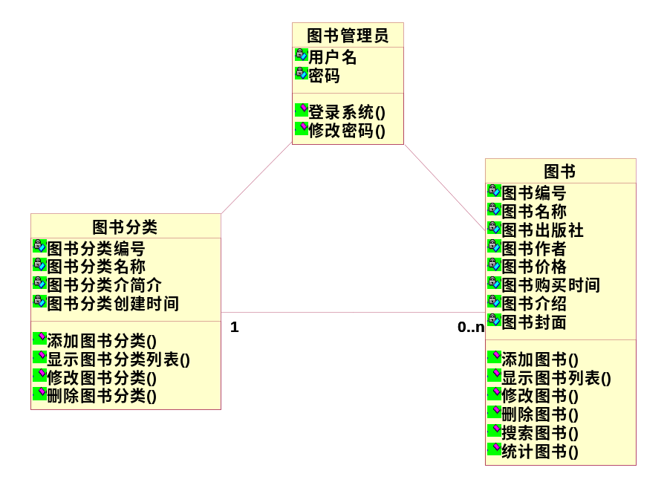
类图建议使用Java技术的选题完成。
图4.2图书管理系统的类图
设计顺序图，添加图书功能的顺序图如图4.3所示。
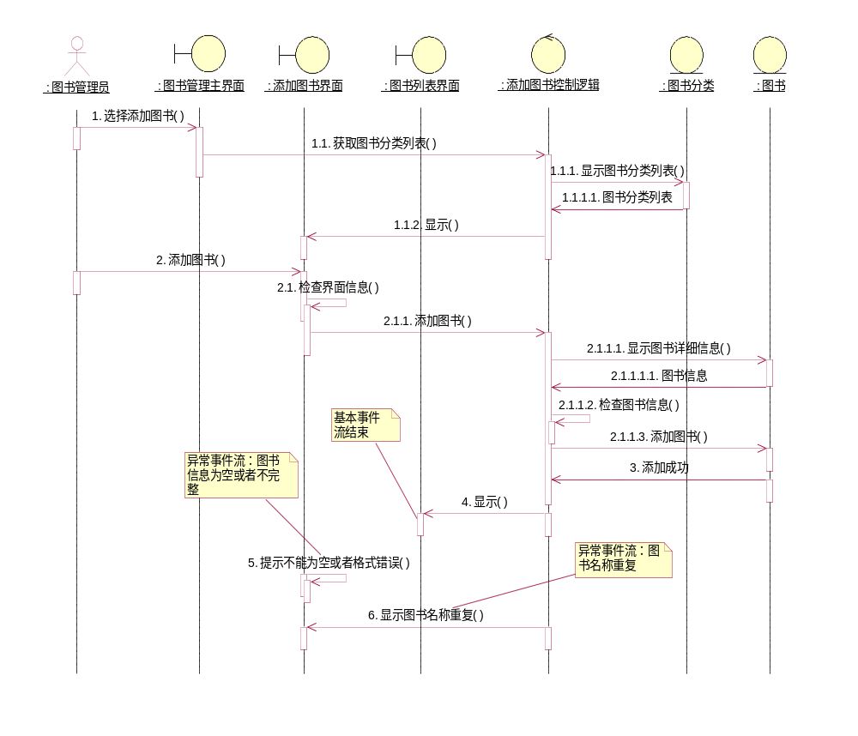
图4.3添加图书功能顺序图

4.3.2 用户管理功能模块设计

4.3.3 借阅管理功能模块设计

4.4 前台功能模块设计
可以分为前台功能和后台功能，或者从不同的角色功能角度去写。

4.4.1 XXXX功能模块设计

4.4.2 XXXX功能模块设计

4.5 JSON接口设计
移动应用开发方向必选

本章根据需要还可以添加其他内容。

第5章 系统实现

5.1 后台功能模块实现

5.1.1 XXXX功能模块实现
描述、代码、截图。
int shmctl (int shmid,int cmd,struct shmid_ds *buf)
{
int iResult = 0;
…
while (cmd&&i==9&&j==18&&sys==0&&cond1%2==0&&cond2%2==0&&cond3%2==0&&cond4%2==0
&&cond%2==0){
行首缩进2个汉字，段前段后各0行，多倍行距1.25，黑体，五号，中文注释的字体也是黑体五号。
不加粗，排版尽量美观。代码粘贴连续不超过1页。
代码加底色，用格式刷。
如果一行代码过长，请合理断行，不要自动换行。

}
return iResult;
}

5.1.2 XXXX功能模块实现

5.2 前台功能模块实现

5.2.1 XXXX功能模块实现

5.2.2 XXXX功能模块实现

5.3 系统开发难点（可选）

本章根据需要还可以添加其他内容。

第6章 系统测试

6.1 功能测试

6.1.1 图书管理模块测试

……，添加图书功能测试用例如表6.1所示。
表6.1 添加图书功能测试用例
用例编号 | 用例描述 | 操作过程及数据 | 预期结果 | 实际结果
addBook_01 | 正确填写图书信息 | 按照系统要求选择图书分类、输入图书名称、出版社、作者、价格、购买日期等信息点击“提交” | 系统提示添加成功 | 正确
addBook _02 | 输入的信息长度超长 | 输入的图书名称、出版社、作者等字段的长度超长，其中图书名称和出版社超过50个字，作者超过10个字 | 系统提示“输入信息格式超长，请重新输入” | 正确
addBook _03 | 必填项填写不完全 | 用户没有填写完全系统要求的必须信息 | 系统会根据实际情况提示用户哪项信息不能为空，请重新输入 | 正确
addBook _04 | 输入的图书价格不符合 | 输入的图书价格不是一个整数 | 系统提示“请输入一个整数值” | 正确
可应该描述其它功能的测试用例，此处略。

6.1.2 读者管理模块测试

6.2 性能测试（可选）

6.3 安全性测试（可选）

6.4 测试结论

第7章 结 论
结论是对整个研究工作进行归纳和综合而得出的总结，对所得结果与已有结果的比较和课题尚存在的问题，以及进一步开展研究的见解与建议。具体要求：
（1）结论部分必须是论文的最后一章；
（2）应体现出对项目实现功能的总结、带来的好处或者存在的问题，要以整个研究工作为主体，阐述相关的问题，要写得概括、正确、完整、明确、精炼；
第x章 结 论，按照一级标题排版，其中第x章后空一格（中文空格），“结论”两个字中间空一格（中文空格）。
（3）内容不能是个人总结，不能是自己在毕业设计期间的流水帐，不能是个人感言、个人感受或自我总结；
（4）结论部分的字数建议为700~900字；
（5）第x章 结 论，按照一级标题排版，其中第x章后空一格（中文空格），“结论”两个字中间空一格（中文空格）。

参考文献
采用一级标题格式排版
参考文献不少于10篇，学术期刊不少于7篇，有外文文献，近三年的参考文献不少于文献总数的1/2。
参考文献格式正确，格式如下例所示：
[1] 胡六四.ThinkPHP框架分析与应用实践研究[J].电脑迷,2017(4):30-33.
[2] 赵克佳,赵慧.UNIX程序设计教程[M].清华大学出版社,2001,33.
[3] 王昭英.基于MVC设计模式的Thinkphp框架的研究与应用[D].西安建筑科技大学,2010.
[4] WANG YeSheng,TIAN Yang. On Locating Malicious Code in Piggybacked Android Apps[J].计算机科学技术学报（英文版）,2017,32(6):1108-1124.
[5] Norouzi M, Punjani A, Fleet D J. Fast search in Hamming space with multi-index hashing[A].Proceedings of the 25th IEEE Conference on Computer Vision and Pattern Recognition[C].Washington: IEEE, 2012, 3108-3115.
…...

中文字体采用小四号宋体。外文、数字、标点字号与汉字字号相同，字体用“Times New Roman”字体，1.5倍行距，标点应为英文半角格式。序号左顶格，用阿拉伯数字加方括号标示，每一条目的最后均以实心点结束。其中，主要责任者只列姓名，其后不加“著”、“编”、“合编”等责任说明文字。
参考文献不缩进。
参考文献的排序要严格符合正文中的引用顺序。

要求严格按照百度学术给出的GB格式写参考文献

致 谢
说明：在致谢中，主要表达对导师和其他相关人员的感谢之意以及结合整体的大学学习，对整个毕业设计（论文）进行总体性、概括性总结，表达出设计（论文）的思路、学习收获、对未来进一步学习的设想。对此，仍要实事求是，过分的颂扬反而会带来消极影响。
致谢教师名正确，如果有企业导师，也有对企业导师的致谢。
在整个毕业设计的各个阶段我都得到了xxx老师、xxx老师和xxx高级工程师的悉心指导和耐心帮助。
（以下略）一般来说，至少要书写1/3页内容。

大连东软信息学院
毕业设计（论文）原创承诺书
1、本人承诺：所提交的毕业设计（论文）是认真学习理解学校的《毕业设计（论文）工作规范》后，在教师的指导下，独立地完成了任务书中规定的内容，不弄虚作假，不抄袭别人的工作内容。
2、本人在毕业设计（论文）中引用他人的观点和研究成果，均在文中加以注释或以参考文献形式列出，对本文的研究工作做出重要贡献的个人和集体均已在文中注明。
3、在毕业设计（论文）中对侵犯任何方面知识产权的行为，由本人承担相应的法律责任。
4、本人完全了解学校关于保存、使用毕业设计（论文）的规定，即：按照学校要求提交论文和相关材料的印刷本和电子版本；同意学校保留毕业设计（论文）的复印件和电子版本，允许被查阅和借阅；学校可以采用影印、缩印或其他复制手段保存毕业设计（论文），可以公布其中的全部或部分内容。
5、本人完全了解《毕业（设计）论文工作规范》关于“学生毕业设计（论文）出现购买、他人代写、或者抄袭、剽窃等作假情形的，取消其学位申请资格；已经获得学位的，依法撤销其学位。取消学位申请资格或者撤销学位者，从处理决定之日起3年内，学校不再接受学生学位申请”的规定内容。
6、本人完全了解《学生手册》中关于在“毕业设计（论文）等环节中被认定抄袭他人成果者”不授予学士学位，并且“毕业学年因违纪受处分影响学位的学生不授予学士学位，并且无学士学位申请资格”的规定内容。
以上承诺的法律结果、不能正常毕业及其他不可预见的后果由学生本人承担！

学生本人签字：

年 月 日

